Prolongement de la séance du vendredi 17 avril
Opérations sur les fractions
Niveau 4e

^{Exercice 1}
1) Sachant que les longueurs sont exprimées en centimètre, calculer le périmètre du rectangle.
2) Calculer l’aire du rectangle.
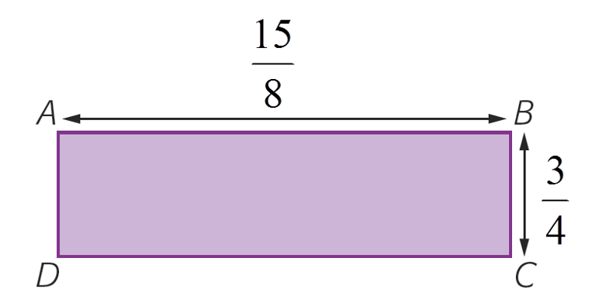

^{Exercice 2}
Sur le parking à vélos du collège, $\frac{1}{5}$ ^{des vélos sont bleus,} $\frac{1}{3}$sont blancs, les autres sont multicolores.
Quelle est la fraction des vélos qui sont multicolores ?
Sachant qu’il y a en tout 60 vélos sur le parking, combien y a-t-il de vélos multicolores ?

^{Exercice 3}
Dans la commune de Boucandenfer, des enfants sont inscrits à l’école de musique. Parmi ceux-ci, 3/10 apprennent à jouer du piano, 1/5 de la guitare et 6/15 du saxophone.
Lequel de ces trois instruments a été le plus choisi par les enfants ? Justifie ta réponse.

